502 PCB 设计与布线规范
尺寸、线宽、自动布线怎么用、打板前检查
v1.0 · 2026-10-22

一、布局参考图
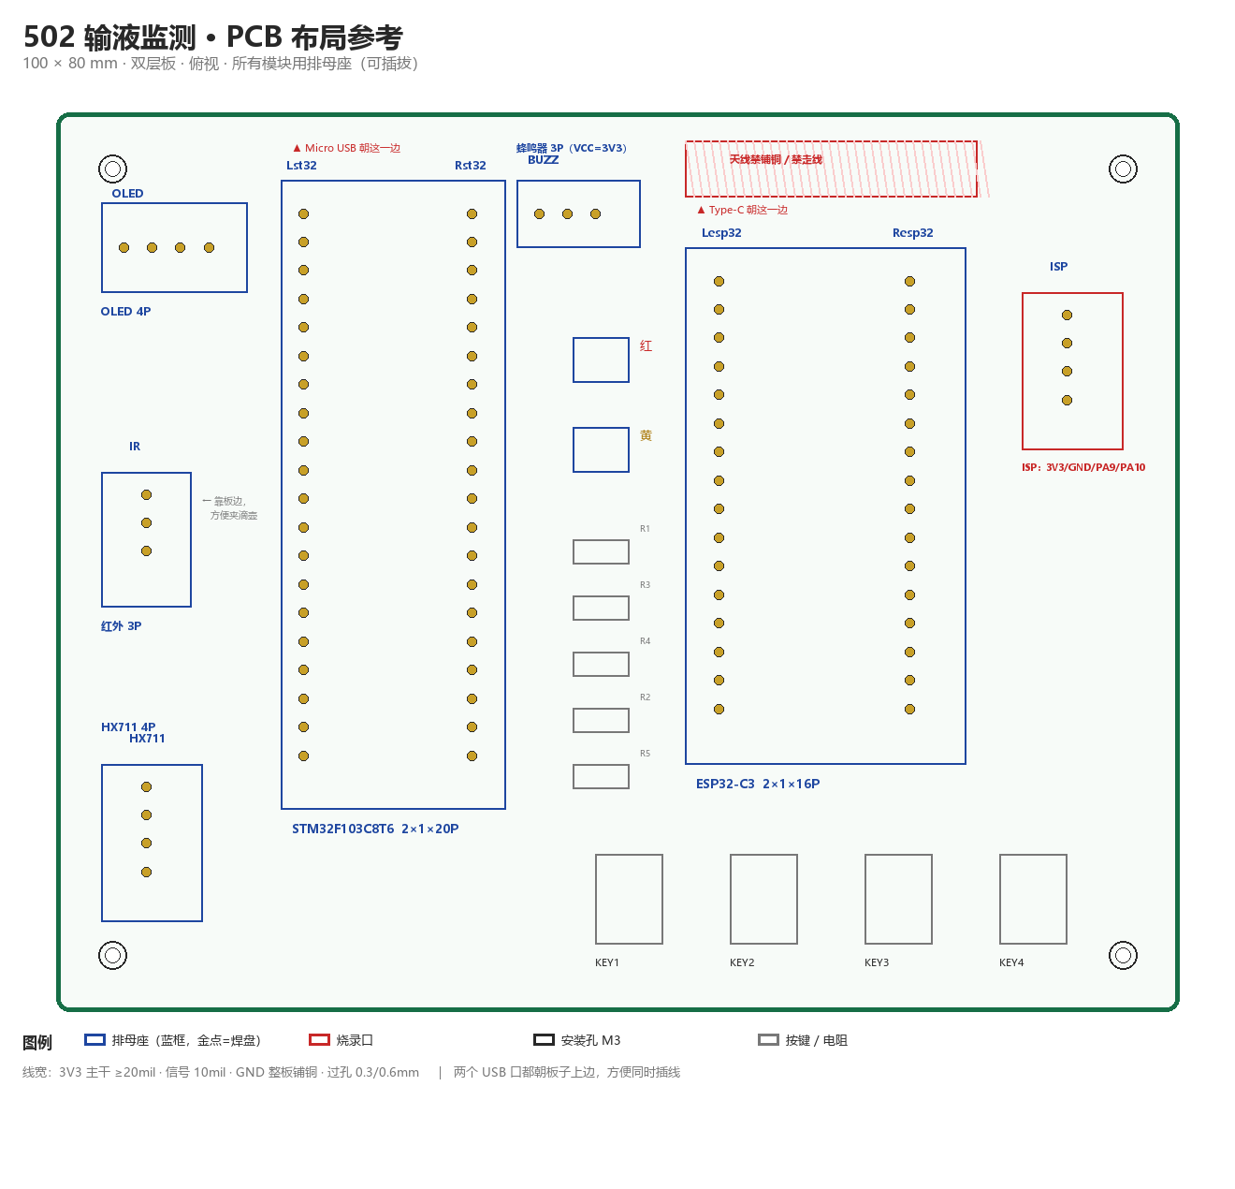
图 1 100×80mm 布局参考（俯视）。蓝框=排母座，红框=禁布区/烧录口。
怎么用这张图
这张图只给出"相对位置关系"和"禁布区"，具体坐标要按你量到的实物尺寸来。
★ 两个 USB 口都安排朝上边，是为了插线方便；如果你的外壳是别的方向，可以整体旋转。

二、板子参数
项 | 取值 | 说明
外形尺寸 | 100 × 80 mm（四角 R3 圆角） | 能放下两块排母 + 4 个按键 + 5 个模块接口
层数 | 双层（顶层信号、底层地） | 本设计最高频率只有 USB 12MHz 与 I2C 25kHz，双层足够
板厚 | 1.6 mm | 排母与按键的引脚长度按 1.6mm 设计
铜厚 | 1 oz（35 µm） | 打板默认
工艺 | 绿油白字、喷锡有铅/无铅均可 | 不喷锡金，没必要
安装孔 | 4 个 M3（钻孔 3.2mm），四角内缩 5mm | 配铜柱

三、线宽与间距（照这个设）
网络 | 线宽 | 为什么
3V3 主干（模块供电） | ≥ 20 mil（0.5 mm） | 蜂鸣器与 ESP32 瞬时电流大
3V3 分支（上拉电阻等） | 15 mil（0.38 mm） | 小电流也行，但别比主干还粗显得乱
信号线（I2C / UART / 按键 / LED） | 10 mil（0.25 mm） | 电流小，够用
GND | 整板铺铜，不单独走线 | 铺铜 + 过孔缝合，回流路径最短
过孔 | 钻孔 0.3 mm / 外径 0.6 mm | 普通信号孔；电源孔可用 0.4/0.8
线间距 | ≥ 6 mil，建议 8 mil | 打板厂最小 6mil，留余量
焊盘环宽 | ≥ 0.2 mm | 太窄钻孔会破盘
先设规则，再布线
在立创EDA 里先建"网络类"：把 3V3 设成 20mil，其余默认 10mil。
这样不管是手动还是自动布线，都会按类别自动用对应线宽。

四、布线顺序（不要一上来就自动布线）
步 | 做什么 | 要点
1 | 先摆位置 | 按布局参考图把 6 个模块座、4 个按键、5 个电阻摆好
2 | 画板框与安装孔 | 100×80，四角 M3
3 | 手动布 3V3 主干 | 从 STM32 的 3V3 脚向各模块扇出，20mil
4 | 手动布 I2C | PB6/PB7 到 OLED，两条线尽量并行走
5 | 手动布 USART2 | PA2/PA3 到 ESP32，两条并行走
6 | 手动布其余短信号 | 按键、LED、蜂鸣器、HX611、红外
7 | 剩余交给自动布线 | 只有没布的才交给它，别全自动
8 | 铺铜 + 过孔缝合 | 顶层与底层都铺 GND，多打过孔
9 | DRC + 逐条目检 | 见第五节清单

五、自动布线：能用，但只能用来收尾
问题 | 说明
能自动布线吗 | 能，但**不要一键全自动**。先手动布电源、I2C、串口这类"有讲究"的线，剩下的短连线再交给它
在立创EDA 里的位置 | PCB 界面 → 顶部菜单「布线」→「自动布线」，可设置线宽与是否允许过孔
自动布线前必做 | 先把网络类（Net Class）设好：信号 10mil、电源 20mil，否则它会全用默认线宽
自动布线后必查 | ① 有没有绕大圈 ② 有没有 90° 直角 ③ 有没有压到天线禁布区 ④ 电源线是不是被布成 10mil
不要指望它 | 它不理解"电源要粗、地要整片、天线不能碰"这三件事，这三件事永远要人来做
一句话记住
正确姿势：手动布完电源、I2C、串口 → 剩下的按键/LED 短线交给自动布线 → 布完逐条目检。
错误姿势：一键全自动 → 电源被布成 10mil、天线区被布线、I2C 绕半个板子绕回来。

六、打板前检查清单（逐条打勾）
# | 检查项 | ☐
1 | 两个排母的间距与实物一致（不是照抄文档的数字）
2 | ESP32 天线区域（板边 15mm 内）无铺铜、无走线、无过孔
3 | STM32 的 Micro USB 与 ESP32 的 Type-C 都在板边，且没有元件挡住
4 | 3V3 主干 ≥ 20mil，没有细颈
5 | I2C 两条线等长、并行，上拉电阻靠近 MCU
6 | GND 铺铜完整，顶层与底层之间过孔足够
7 | 按键四个都在板边，间距 ≥ 15mm
8 | ISP 烧录口（3V3/GND/PA9/PA10）引到了板边
9 | 所有排母的 pin1 方向与模块实物一致（★ 最重要，插反会烧模块）
10 | DRC 0 错误；所有飞线（ratsnest）都已连上
11 | 丝印：每个接口标了名称与 pin1 标识

七、打板下单参数（嘉立创为例）
项 | 选什么
层数 | 2 层
尺寸 | 100×80mm（超过 10×10cm 会进"大板"档，价格以当期报价为准）
板厚 | 1.6mm
阻焊颜色 | 绿色（最快最便宜）
丝印颜色 | 白色
表面处理 | 喷锡（有铅/无铅均可）
过孔工艺 | 过孔盖油
拼板 | 不需要
测试 | 一般选"飞针测试"或不测，按预算）
关于价格与免费打板
★ 价格与免费额度以嘉立创当期活动为准，这里不写具体金额（写了也不准）。
★ 下单前务必把 Gerber 用立创EDA 自带的"PCB 预览"或嘉立创的 Gerber 查看器过一遍，
确认丝印、板框、孔位都对。

八、立创EDA 具体操作（简版）
- ① 打开工程 → 从原理图「设计 → 更新/转换 PCB」生成板图
- ② 画板框：100×80，四角 R3；放 4 个 M3 安装孔
- ③ 按图 1 摆放排母、按键、电阻；**先量实物再定坐标**
- ④ 设网络类线宽（3V3=20mil，其余 10mil）
- ⑤ 手动布 3V3、I2C、USART2
- ⑥ 其余用「布线 → 自动布线」收尾
- ⑦ 顶层+底层铺 GND 铜，打过孔缝合
- ⑧ 跑 DRC，逐条过第六节清单
- ⑨ 导出 Gerber（含钻孔文件），下单

